Муниципальное автономное общеобразовательное учреждение средняя общеобразовательная школа №29 г. Липецка «Университетская»

Липецкая область, г. Липецк

Номинация: «Юные исследователи»

Анализ выращивания сельскохозяйственных культур в гидропонной установке собственного изготовления

Автор: Скворцова Варвара Алексеевна, 7 класс
МАОУ СОШ № 29 г. Липецка «Университетская»
Руководитель: Синельникова Татьяна Николаевна,
учитель химии
МАОУ СОШ № 29 г. Липецка «Университетская»

2022 год
Оглавление
Стр.
Введение…………………………………………………………………………3
Глава 1. Обзор литературы по теме исследования……………………………4
1.1. История возникновения гидропоники………………………………….…4
1.2. Что такое гидропоника?................................................................................5
1.3. Преимущества применения гидропоники…………………………….......6
Глава 2. Результаты исследований и их обсуждение…………………………7
2.1. Материалы для исследования……………………………………………...7
2.2. Посев семян………………………………………………………….……...8
2.3. Высадка образцов в питательную среду…...………………………….......9
2.4. Наблюдение и занесение данных в сводную таблицу…...……..…….....10
2.5. Экономическая оценка……………………………………………...……..12
2.6. Анкетирование одноклассников по теме исследования………………...12
Выводы…..…………………………………………………………….….…….13
Список использованных источников информации………………………..…15
Приложение……………………………………………………………………..16

Введение
История исследований по выращиванию растений не на естественных почвах начинается с глубокой древности. Археологические раскопки свидетельствуют, что висячие сады древнего Вавилона, вошедшие в число семи Чудес Света, были одной из первых удачных попыток земледелия на искусственных почвах.
В быту я тоже видела, как бабушка ставила луковицу в стакан с водой, и лук вырастал без почвы. Меня заинтересовал вопрос: как без почвы возможно вырастить растение? Изучив литературу, выяснила, что наиболее популярный способ выращивания растений без почвы называется гидропоника. Это способ выращивания растений на искусственных средах без почвы. Питание растения получают из питательного раствора, окружающего корни. Основным аргументом в пользу гидропоники служит то, что органические вещества, из которых примерно на 95% состоит сухое вещество растений, образуется самим растением из воды и углекислого газа, в процессе фотосинтеза. Они никогда не извлекаются из почвы в готовом виде. Почва лишь поставляет недостающие 5% минеральных соединений и способствует укоренению растений. Субстрат выполняет лишь физическую роль и ничего общего с питанием растением не имеет. Для этого служит так называемый питательный раствор.
Актуальность данной работы обусловлена тем, что в мире все чаще остро встает проблема истощения и загрязнения плодородных земель, а при выращивании растений на гидропонике не нужна почва, также не требуется громоздкая техника (трактора, комбайны и пр.), меньше задействовано рабочей силы людей. Здесь необходимо наличие автоматизированных систем, датчиков и компьютеров для регулировки подачи воды, освещенности и поддержания необходимого микроклимата. Возможность выращивать растения круглый год, даже на Севере или в засушливых районах.
Цель: сравнительный анализ методов беспочвенного и почвенного выращивания растений в домашних условиях, применяя гидропонную установку собственного изготовления.
Задачи работы:
- Изучить теоретические аспекты гидропоники.
- Изготовить гидропонную установку.
- Провести эксперимент по выращиванию растений в гидропонной установке и в почве.
- Произвести замеры выращивания с занесением результатов в дневник наблюдений.
- Провести опрос среди одноклассников.
- Обработать полученные данные и сделать выводы на основе проведенных исследований.
Методы: анализ, опрос, эксперимент, ведение дневника наблюдений, фотографирование.
Объект исследования: огурцы F1 Ардия и кустовая фасоль «Журавушка».
Предмет исследования: анализ процессов выращивания на гидропонике и в почве сельскохозяйственных культур.
Гипотеза исследования: предположим, что вода, насыщенная воздухом и комплексными удобрениями, является хорошей средой для выращивания растений.
Научная новизна: Впервые в домашних условиях проведены исследования, позволившие оптимизировать элементы ресурсосберегающей технологии малообъемного выращивания рассады овощных культур, фасоли и огурца методом гидропоники с применением оборудования, изготовленного своими руками.
Практическая ценность работы: Результаты исследований являются основой оптимизации процесса круглогодичного выращивания овощных культур в домашних условиях методом гидропоники с применением оборудования собственного изготовления.

Глава 1. Обзор литературы по теме исследования
1.1. История возникновения гидропоники
Первым, кто пытался объяснить и описать процесс питания растений, был Аристотель. Он и пришел к выводу, что пища к растениям поступает уже в готовом виде. Правда, после смерти ученого, изучение этого вопроса затянулось, но в 17 в. им упорно занялся Иоганн Ван Гельмонт. Он проводил множество научных экспериментов, чтобы выяснить, откуда все – таки растения получают пищу и чем именно они питаются.
Затем в историю развития гидропоники поочередно внесли свои труды Эдме Мариот, Марчелло Мальпиги, Стефан Хэйлс и Джон Вудворд, которые говорили о том, что растения для строительства своих клеток используют уже химически измененные вещества и в этом процессе главную роль играет кислород [1].
В 19 веке немецкий агрохимик Юстус фон Либих, который также изучал принцип питания растений, вывел такое утверждение: «Источник питания растений – это неорганическая природа». Его труды и помогли ученым продвинуться в понимании данного вопроса. Растению не нужно тратить энергию на поиск «питания», в связи с этим корневая система развивается быстрее, поглощая уже подготовленные элементы. Все сэкономленные усилия идут на развитие и рост.
Впервые довести растение из семян до цветения и новых семян на искусственном растворе удалось двум немецким ботаникам Ф. Кнопу и Ю. Заксу в 1856 г. Это позволило выяснить, какие именно химические элементы нужны растениям [1].
Известно, что впервые в России в 1896 году на Всероссийской промышленной и художественной выставке в Нижнем Новгороде К.А. Тимирязев демонстрировал растения, растущие в красивом стеклянном домике. Растения находились в сосудах, заполненных раствором минеральных солей. В те времена такой метод был признан «кощунственным» и далее лабораторных исследований не получил распространения.
В 1929 году в Калифорнийском университете У.Ф. Герикке осуществил промышленное выращивание овощных культур в водных растворах минеральных солей. Этот метод он назвал гидропоникой (от греческого гидро– и pónos – вода и работа).
Большая работа по выращиванию растений без почвы была проведена известным советским ученым Д.Н. Прянишниковым и его учениками. С 1936 года методом гидропоники начали выращивать овощные и цветочные растения в оранжереях у нас в стране. Опыт показал, что увеличение производства тепличных овощей, повышение их урожайности, улучшение качества продукции и снижение затрат труда зависит от применения новых прогрессивных энергосберегающих технологий и создания современной научно-технической базы. Одна из таких технологий – выращивание овощных культур на малообъемной гидропонике.
1.2. Что такое гидропоника?
Гидропоника — это обобщенный термин, означающий один из методов культивирования растений без почвы на питательных растворах, содержащих полный набор необходимых для роста и развития веществ в необходимой концентрации и доступной растению форме. При этом необходимо создать благоприятные условия для развития корней и питания растения. Для этого нужно обеспечить контакт корней с питательным раствором и постоянный доступ к корням воздуха, а также создать оптимальную влажность в пространстве между питательным раствором и основанием корней, так как при недостатке влаги они быстро засохнут [2].
Различают три основных метода выращивания растений на питательных растворах:
- водная культура - собственно, гидропоника;
- субстратная культура - гидрокультура;
- воздушная культура - аэропоника.
Гидропоника или водная культура — это метод выращивания, при котором растение укореняется в тонком слое субстрата (торф, мох, и т.п.), уложенного на сетчатую основу, опущенную в поддон с питательным раствором, обогащенного кислородом.
Аэропоника (воздушная культура) представляет собой метод выращивания растений без субстрата вообще. Растение закрепляется зажимами на крышке сосуда, наполненного питательным раствором таким образом, чтобы 1/3 корней находилась в растворе, а остальные корни находятся в воздушном пространстве между раствором и крышкой сосуда и периодически увлажняются [3].
Кроме вышеописанного способа выращивания растений на аэропонике, можно использовать способ опыления корней питательным раствором. Для этого в сосуде, где находятся корни, помещается туманообразующий распылитель, с помощью которого 2 раза в сутки по 2-3 минуты корням подается питательный раствор в виде мельчайших капель.
Гидрокультура - метод, при котором растения укореняются в толстом слое минерального субстрата (гравий, керамзит, вермикулит и т.п.), а обеспечение растений питательным раствором производится по принципу подпора, по принципу периодического увлажнения или обычным поливом сверху [2].
Принцип подпора заключается в том, что раствор постоянно находится только в нижней части субстрата, куда проникают длинные корни растения, а к остальным корням раствор поднимается по капиллярам.
Принцип периодического увлажнения основан на свойствах пористого субстрата. Через определенные промежутки времени субстрат затопляется питательным раствором и полностью им насыщается, после чего раствор сливается.
Использование полива сверху - исключительно простой способ гидропонного выращивания растений. Несколько раз в неделю субстрат поливают питательным раствором и один раз - чистой водой.
Технология гидропоники
Существует несколько разновидностей гидропонных систем. В целом, их можно разделить на две основные группы: «Пассивные» и «Активные». В «Пассивных» системах питательный раствор не подвергается какому-либо механическому воздействию и доставляется к корням за счет капиллярных сил. Такие системы получили название — Фитильные. Все «Активные» системы, так или иначе, требуют циркуляции питательной жидкости, что достигается при помощи насосов. Большинство из них нуждается в параллельной системе аэрации (насыщении кислородом питательного раствора) [9]. Существуют сотни модификаций гидропонных систем, но все они — это разновидность (или комбинация) шести основных типов:
1) система периодического затопления,
2) система капельного полива
3) фитильная система,
4) система плавающей платформы,
5) глубоководная система;
6) воздушная система - аэропоника.
В данной работе использована глубоководная система, являющиеся одной из самых распространенных разновидностей гидропоники. В ней растения выращиваются в емкости, наполненной питательным раствором, закрепляясь в специальном сетчатом горшке с субстратом. Корни представителей флоры прорастают сквозь отверстия, и попадают в контейнер с раствором, который помимо питательных веществ, обогащен кислородом, подающемся с помощью воздушного компрессора. Гидропонную установку собирали самостоятельно в домашних условиях.
1.3. Преимущества применения гидропоники
Для российского овощеводства, функционирующего в условиях рыночной экономики, развитие гидропонных технологий, определяют практические, социальные и экономические причины, наиболее существенные из которых приводятся ниже.
Практические преимущества применения гидропоники:
- растения, произрастающие в питательной среде, получают все макро- и микроэлементы, необходимые для их развития и плодоношения;
- растения получают ровно столько воды, сколько им необходимо для жизнедеятельности;
- нет необходимости бороться с сорняками и заболеваниями культурных растений, и таким образом, использовать дорогие и вредные для здоровья людей пестициды;
- в благоприятных условиях повышается продуктивность и качество растений;
- всегда можно проверить состояние корней;
- гидропоника позволяет выращивать гораздо большее количество растений, нежели в открытом грунте;
- не происходит истощения субстрата: вносить питательные вещества можно бесконечно долго;
- большая часть операций, связанных с уходом за растениями, включая внесение удобрений и орошение, при этой технологии автоматизирована.
- практические отсутствует необходимость в строгом чередовании культур.
Экономические преимущества применения гидропоники:
- на овощи стабильно существует повышенный круглогодичный спрос;
- повышение урожайности и улучшение качества продукции по сравнению с традиционными методами выращивания растений;
- сокращение расходов пестицидов на дезинфекцию теплиц, улучшение фитосанитарных условий;
- в отличии от традиционных технологий здесь абсолютно исключено применение любых сельскохозяйственных машин, необходимых для обработки почвы, а, следовательно, и самих этих агротехнических элементов [7].
Социальные преимущества применения гидропоники:
- ликвидируется сезонный характер труда и обеспечивается постоянная занятость обслуживающего персонала в течении всего года;
- повышение производительности труда, организационно-технологического уровня производства [7].
- свежие овощи для населения в круглогодичном доступе.

Глава 2. Результаты исследований и их обсуждение
2.1. Материалы для исследования
Культура в опыте:
- Семена кустовой фасоли Журавушка (первый сбор лопаток на 45 день после появления всходов, высота растения 45 см.
- Семена огурцов F1 Ардия раннеспелые, самоопыляемые (Приложение1 Рис.1)
Оборудование:
- контейнер непрозрачный (тогда вода будет дольше оставаться чистой и не зацветет), с плоской крышкой, объёмом 15 л (Приложение1, Рис.2). Чем больше объем, тем стабильнее будет pH.
- компрессор воздушный и распылитель горизонтальный на присосках (необходимы для обогащения питательного раствора кислородом (Приложение1,Рис.3).
- горшочки для рассады – чтобы питательный раствор беспрепятственно проникал к корням растений, нужно брать емкости с отверстиями, например, индивидуальные горшочки для рассады. Если таких нет, можно использовать любой пластиковый горшок, однако нужно проделать в нем отверстия (Приложение1,Рис.4).
- в качестве субстратов мы используем керамзит.
Питательная среда:
- водопроводная вода,
- удобрение для гидропоники: Simplex Hydro Vega A+B, Bloom А+В (Приложение1,Рис. 5):
Состав Vega A NPK 5-0-5 : Общее содержание азота (N) – 5%(1% аммиачный азот; 4% нитратный азот), растворимый калий (K₂O)-5%, магний (MgO), кальций (СaO), сера (SO₃) бор (B), марганец (Mn) в виде хелата EDTA, железо (Fe) в виде хелатов DPTA и EDDHA, медь (Cu) в виде хелата EDTA, цинк (Zn) в виде хелата EDTA, молибден (Mo), экстракт юкки, биофульвокислоты.
Cостав Vega B NPK 0-2-1: Растворимый фосфор (P₂O_{S})-2%, растворимый калий (K₂O)-5%, магний (MgO), сера (SO₃) бетаин (витамин В4), экстракт юкки, биофульвокислоты.
Состав Bloom B 0-5-5: Общее содержание азота (N) – 4% (0,3 аммиачный азот; 3,7% нитратный азот), растворимый калий (K₂O) - 5%, кальций (СaO), бор (В), марганец (Mn) в виде хелата EDTA, железо (Fe) в виде хелатов DPTA и EDDHA, медь (Cu) в виде хелата EDTA, цинк (Zn) в виде хелата EDTA, молибден (Mo), экстракт юкки, биофульвокислоты.
Состав Bloom B NPK 0-2-1: Растворимый фосфор (P₂O_{S}) - 5%, растворимый калий (K₂O) - 5%, магний (MgO), сера (SO₃) бетаин (витамин В4), экстракт юкки, биофульвокислоты.
- грунт питательный (состав питательных элементов мг/кг: N-350, P₂O₅ – 400, K₂O-500, pH 6-7.
2.2. Посев семян
Образец 1 – фасоль
Образец 2 – огурец
Для посева семян была использована бумажная салфетка, полиэтиленовый пакет, стакан, вода.
На пакет положили бумажные салфетки -> смочили водой-> положили семена-> свернули в рулон и поместили в стакан с водой на дне. На 5 день проросли ростки (Приложение1,Рис.6-Рис.8).
2.3. Высадка образцов в питательную среду
На 10 день пересаживаем образцы 1 и 2 в гидропонную систему.
А контрольный образец 3- фасоль и контрольный образец 4 - огурец в почву.
Исходные данные:
Образец 1 – фасоль: длина ростка 21-22 см. диаметр листа 4см.
Образец 2 – огурец: длина ростка 7-8 см
Образец 3 – фасоль: длина ростка 21-22 см. диаметр листа 4см
Образец 4 – огурец: длина ростка 7-8 см (Приложение1,Рис.9).
В своей работе использовали метод глубоководная культура – наиболее простой тип активной гидропонной системы. Горшок с субстратом и растением, закреплён в крышке контейнера с питательным раствором. Компрессор подаёт воздух в раствор через распылитель, установленный на дне контейнера, обеспечивая корни кислородом.
Помещаем ростки образца 1 и 3 в горшочек и корни засыпаем керамзитом. Готовим питательный раствор с использованием удобрения Simplex Hydro. (Приложение1, Рис.10). Это линейка базовых минерала-органических удобрений для гидропоники.
На первом этапе берем удобрение Vega A+B разработанного для питания растений в период вегетации и предцвета. Согласно инструкции: 1мл Vega A+B на 1л воды. Важно знать, что растворы в концентрированном виде смешивать между собой нельзя. Воду использовали обычную, водопроводную.
Из теории узнала, что для гидропонной системы уровень рН должен быть 5,8-6,2 (кислотная среда) [4]. С помощью специальных бумажных полосок проверяю уровень рН полученного раствора.
Из опыта видно рН приготовленного раствора равен 8-9 (щелочная среда).
С помощью ортофосфорной кислоты 75% понижаю щелочную среду до кислотной. (Приложение1, Рис. 11).
Путем эксперимента выясняю, что на 15л моего раствора нужно 4,5 мл кислоты. После добавления кислоты контрольная полоска пожелтела, это свидетельствует, что уровень рН понизился до 6, кислая среда (Приложение1, Рис.12).
Далее с помощью кулинарного термометра проверяем температуру раствора. Нормой является 19-22^{о}С. Если необходимо доводим раствор до нужной температуры (Приложение1, Рис.13). После того как раствор готов и компрессор подключен, помещаем Образцы 1 и 2 в питательный раствор гидропонной системы.
Предварительно помещаем ростки образца 1 и 3 в горшочек и корни засыпаем керамзитом. (Приложение1, Рис.14).
Всю конструкцию (Приложение1, Рис.15). размещаем на подоконнике в самой светлой комнате. Фасоль и огурец относятся к короткодневным растения (12/12), то есть 12 часов освещенности им будет достаточно, что дополнительное освещение устанавливать не будем.
Контрольные образцы 3 и 4 пересаживаю в горшки с грунтом. Их также размещаю на подоконнике.
В ходе эксперимента соблюдался одинаковый световой и температурный режим. Отличалась лишь питательная среда растений.
2.4 Наблюдение и занесение данных в сводную таблицу
Фотоотчет наблюдений за опытным образцом №1 и контрольным образцом №3 (см. Приложение 2) и образцами №2 и №4 (см. Приложение 3).
Таблица1.
 | Образец№1 | Образец №2 | Образец№3 | Образец№4
Дни | фасоль | огурец | фасоль | огурец
1 | 2 | 3 | 4 | 5
1 | проращивание семян | проращивание семян | проращивание семян | проращивание семян
4 | пророс росток | пророс росток | пророс росток | пророс росток
10 | длина побега 23 см  2 листка, диаметр листа 4 см поместила в гидропонику | длина побега 7-8 см поместили в гидропонику | длина побега 23 см  2 листка, диаметр листа 4 см пересадили в почву | длина побега 7-8 см пересадили в почву
15 | 5 листьев | первый листок | 5 листьев | первый листок
16 | 5 листьев | второй лист | 5 листьев | второй лист
18 | 6 листьев | два листа | 5 листьев | два листа
19 | 8 листьев | третий лист | 6 листьев | два листа
23 | 10 листьев  длина побега 30 см | четвертый лист  длина побега 7.5 см | 8 листьев  длина побега 26 см | три листа  длина побега 7см
28 | 16 листьев  длина побега 34 см  диаметр листьев 8см | шесть листьев  длина побега 12.5см  диаметр листа 5.5см | 12 листьев  длина побега 31.5 см  диаметр листьев 7.5см | пять листьев  длина побега 10 см  диаметр листа 4 см
33 | Начало цветения (2 бутона) | - | - | -
36 | Цветение 4 бутона | - | Начало цветения  (2 бутона) | -
38 | Образование завязи  4 стручка, длиной 2 см | - | Образование завязи  - 2 стручка  длиной 1см | -
46 | - | Образование соцветий, мужской цветок | - | -
49 | Длина стручка 9см  Количество -4 шт. | Цветение, образование завязи | - | Образование соцветий, мужской цветок
52 | - | Цветение, образование завязи | Длина стручка 7см  Количество – 3 шт | Цветение
55 | - | Цветение, образование завязи, длина плода 3 см | - | Цветение, образование завязи, длина плода 2.5 см
60 | - | Длина плода 8см | - | -
62 | - | Длина растения 145см | - | Длина плода 3.5см  Длина растения 104см

Используя данные результатов наблюдений из таблицы 1 видно, что после пересадки опытных растений в гидропонную установку и контрольных в грунт, в течение недели значительной разницы в развитии растений не наблюдалось. В дальнейшем же в развитии опытных образцов начался значительный прогресс по сравнению с контрольными образцами. Относительное удлинение стебля и количество вновь образующихся листочков по истечении двух с половиной недель превышало показатели образцов, росших по соседству в земле.
Опытный огурец на 25 день выпустил усики, натянули проволочку, чтобы растение могло за нее цепляться. Спустя четыре дня появились усики и у контрольного образца.
На 33 день фасоль в гидропонной системе зацвела (Приложение 3, Рис3). Через три дня зацвела и контрольная фасоль. Огурец опытного образца зацвел так же быстрее контрольного (Приложение 2, Рис 5).
Как видно из таблицы наблюдений, во всех опытных образцах завязи появились раньше, чем в контрольных и их количество было больше.
Также эксперимент показал, что высота побегов и ширина их листьев больше в растениях, выращенных в гидропонной системе.
Питательный раствор мы меняли каждые 10 дней.
Также хочется отметить, что с начала цветения опытных образцов мы стали использовать комплексное удобрение Bloom А+В для питания растений в период цветения и плодоношения.
Первый урожай мы получили с опытного образца №1. Фасоль выросла в срок, указанный на упаковки семян - 45-50 день (Приложение 3, Рис.5).
Огурец в гидропонной установке тоже созрел практически в срок (Приложение 2, Рис.8). Но контрольный образец №4 переболел и его завязи засохли. Ему потребовалось время на образование новых завязей. Поэтому на момент окончания эксперимента огурец еще не созрел.
Эксперимент показал, что растения в гидропонной установке растут быстрее и эффективнее. Быстрый рост обусловлен соблюдением технологии выращивания.
При гидропонном методе выращивания, растениям не приходится конкурировать за питательные элементы, как это происходит при почвенном выращивании, они получают все необходимое из питательного раствора.
За растениями в установке легче ухаживать. Особенно стоит отметить то, что совсем не стоит беспокоиться о поливе растений в гидропонике. Только раз в 10 дней в аппарате необходимо будет сменить раствор.
Растения же, посаженные в почве, приходилось поливать через день. Так же в контрольных образцах завелся паутинный клещ. Поэтому пришлось покупать биопрепарат Фитоверм для обработки растений от вредителей. Обрабатывали два раза с интервалом две недели.
2.5. Экономическая оценка
Таблица 2.
Стартовые инвестиции:
Статья расходов | Сумма
1. Гидропонная установка | 900р
2. Удобрение (2литра) | 1500 р. (190 р.-250 мл на 1 цикл)
3. Керамзит (5 кг.) | 50 р
4.Семена фасоль и огурцы | 39 р
5.Ортофосфорная кислота 100мл | 60 р
6. Вода 100л | 3 р
Итого | 2552 р

Исходя из полученных данных, на выходе за один цикл (3 месяца) с одной огуречной лозы, выращенной в гидропонной установке в домашних условиях, можно получить примерно 7 кг огурцов и 2 кг фасоли с 1 кв.м.
Выращивание культур таким способом возможно круглый год, а, как известно, овощи пользуются большим спросом в течение всего года и вне сезона стоят гораздо дороже. Например, стоимость тепличных огурцов с октября по май в магазинах Липецка варьируется от 150р. до 250 р за килограмм. А свежую стручковую фасоль вне сезона можно найти не в каждом магазине, и то в фасованном виде, стоимостью 200-250 р за 0,5 кг.
Из выше указанных данных видно, что при выращивании огурцов мы покроем все стартовые затраты и получим прибыль уже на втором цикле. Хочется отметить, что затрат на втором и последующих четырех циклах практически не будет, т.к. удобрения и керамзита у нас хватает на указанное количество циклов, поэтому третий цикл уже принесет приблизительно 90% прибыли. В дальнейшем нужно докупать керамзит и удобрения. Удобрения можно приготовить самим, тем самым снизить их себестоимость.
При выращивании фасоли, исходя из наших данных, срок окупаемости всех стартовых инвестиций - три цикла.
2.6. Анкетирование одноклассников по теме исследования
По теме исследования было проведено анкетирование одноклассников. Результаты отражены в диаграмме (Рис.1).
На 1 вопрос: «Как Вы думаете, гидропоника это…?» Класс ответил:
А) Наука о воде-12 чел.
Б) Выращивание растений без почвы-10 чел.
В) Не знаю- 1 чел.
На 2 вопрос: «Как вы думаете, можно ли вырастить растения без почвы, с помощью водного раствора?»
А) Да -20 чел.
Б) Нет-3 чел.
В) Не знаю-0 чел.
На 3 вопрос: «Доверяете ли Вы качеству овощей, выращенных без почвы с помощью водного раствора?»
А) Да-5 чел.
Б) Нет-14 чел.
В) Не знаю-4 чел.
4. «Как Вы думаете, в какой среде растение будет лучше развиваться и расти?»
А) В почве -23 чел.
Б) В водном растворе-0 чел.
В) Не знаю-0 чел.

Рис.1.
Результаты анкетирования показали, что большинство одноклассников, как видно из ответов, мало знают о гидропонике. Так как гидропоника только развивается и пока не очень популярна и развита, то большинство опрошенных настороженно относятся к продукции на гидропоники. Особенно ответы на последний вопрос показали, что абсолютно все одноклассники ошибочно считают традиционный способ выращивания растений более эффективным и быстрым. Однако в нашем регионе функционирует как минимум 3 больших тепличных комплекса (в Елецком, Данковском и Усманском районах) по выращиванию овощей круглый год, в том числе с помощью методов гидропоники, от чего можно предположить, что овощи, выращенные на гидропонике, мои одноклассники все-таки пробовали, даже не подозревая об этом.
Выводы
1. В ходе работы по проблеме исследования был изучен, проанализирован и описан теоретический материал о гидропонике.
2. Выяснено, что данный способ выращивания позволяет легко создавать оптимальные условия для роста растений, получать высокие урожаи, экономить воду. Гидропоника делает ненужным всю трудоемкую работу по обработке и удобрению почвы.
3. Результаты анкетирования среди одноклассников показали, что мало кто знает о гидропоники и поэтому настороженно относятся к данной технологии выращивания растений.
4. В ходе эксперимента удалось установить, что растения можно выращивать без почвы, в воде, но с обязательным добавлением удобрений. Гидропонный метод выращивания растений наиболее эффективен по сравнению с традиционным.
5. Результаты исследования показали, что после пересадки опытных растений в гидропонную установку и контрольных в грунт, в течение недели значительной разницы в развитии растений не наблюдалось. В дальнейшем же в развитии опытных образцов начался значительный прогресс по сравнению с контрольными образцами. Относительное удлинение стебля и количество вновь образующихся листочков по истечении двух с половиной недель превышало показатели образцов, росших по соседству в земле, во всех опытных образцах завязи появились раньше, чем в контрольных и их количество было больше.
6. Таким образом, в ходе проведённого исследования была полностью подтверждена сформулированная ранее гипотеза о том, что вода, насыщенная воздухом и комплексными удобрениями, является хорошей средой для выращивания растений. Потому что растение непрерывно получает необходимые ему вещества в нужных количествах, оно развивается здоровым и крепким, и гораздо быстрее, чем в почве. Корневая система растений никогда не испытывает пересыхания или недостатка кислорода. Баланс питательных веществ постоянно контролируется. Растение получает только необходимые ему элементы, оно не накапливает в себе вредных для здоровья человека веществ, обязательно присутствующих в почве (радионуклиды, избыток нитратов, тяжелые металлы, ядовитые органические соединения). Но при этом необходимость постоянно контролировать химический состав раствора и состояние субстрата. Благодаря тому, что гипотеза подтвердилась, удалось вырастить в домашних условиях, с помощью гидропонной установки фасоль и огурец (Рис21). Проводя наблюдения за ростом и развитием растений проекта, убедились, что гидропоника, как метод, очень перспективен и имеет ряд практических, социальных и экономических преимуществ.
7. Разработаны рекомендации по выращиванию сельскохозяйственных культур.
Рекомендации
Исследование показали, что необходимо соблюдать следующие рекомендации при выращивании по методу гидропоники:
- Контролировать и регулировать уровень pH раствора, чтобы он всегда находился в диапазоне от 5,5 до 6,8.
- Регулярно заменять вашу питательную среду для выращивания, либо регулярно обновлять свежими питательными веществами. Делать нужно это на любой стадии роста, примерно каждые 10-14 дней.
- Корневую массу в питательном растворе следует поддерживать в температуре 18-22 градуса.
- Выращивая на субстрате, не забывать прочищать корневую массу от запревших и загнивших остатков. Использовать специализированные питательные вещества и субстраты.
Список использованных источников информации
1. Алиев Э.А. "Выращивание овощей в гидропонных теплицах",1985-160с.
2. Вахмистров, Д. Растения без почвы / Д. Вахмистров. – СПб.: Детская литература, 1965. – 114 с.
3. Как получить чудо-урожай с подоконника круглый год". Анна Федоренко, 2003 г, издательство "АСТ", 125 стр.
4. Промышленная гидропоника. М.Бентли. Перевод с английского Т.Л. Чебановой, издательство "Колос" 1965 год Москва
5. Чесноков В.А. Выращивание растений без почвы (Текст)/В.А. Чесноков, Е.Н. Базырина, Т.М. Бушуева, Н.Л. Ильинская. – Из-во: Ленинградского университета,1960. -169 с.
6. http://www.promgidroponica.ru/vsjo-o-gidroponike
7. https://greentalk.ru/topic/2443/
8. www.ponics.ru - Гидропонное выращивание растений
9. https://ecoimpact-ple.com/en/documents/10075.html

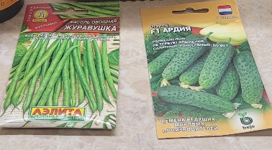
ПРИЛОЖЕНИЕ 1

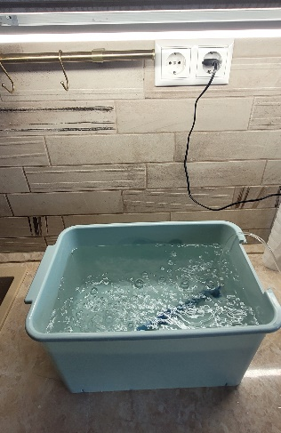
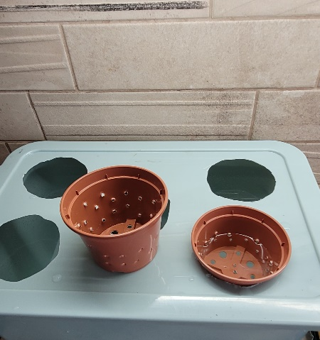
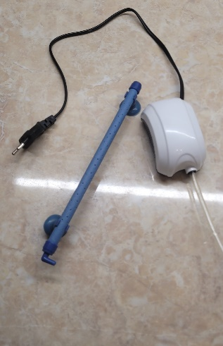
Рис.1 Семена
Рис.2 Контейнер Рис.3. Компрессор Рис.4 Горшочки с отверстиями
распылитель воздуха
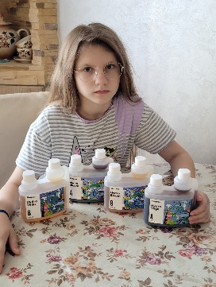

Рис.5 Удобрение

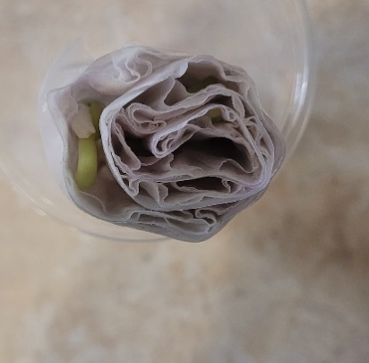
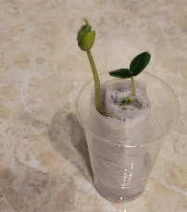
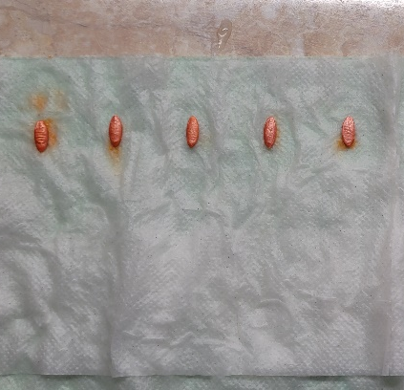
Рис. 6 Посев семян Рис. 7 День 3. Рис.8 День 5.
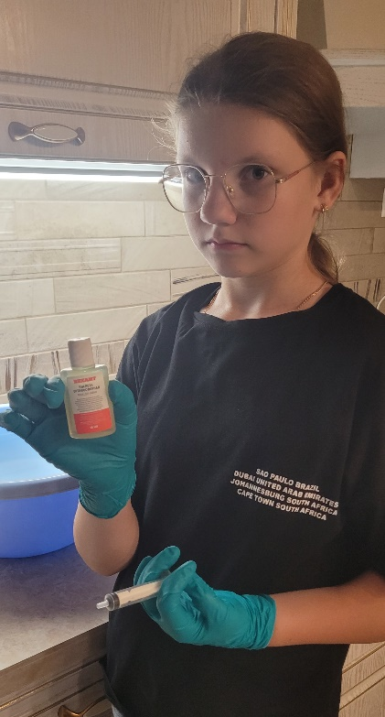
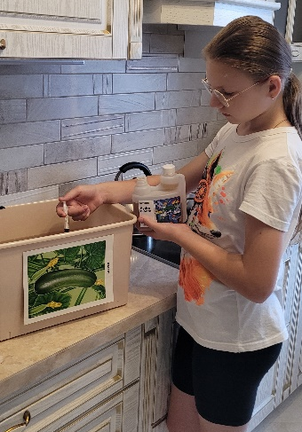
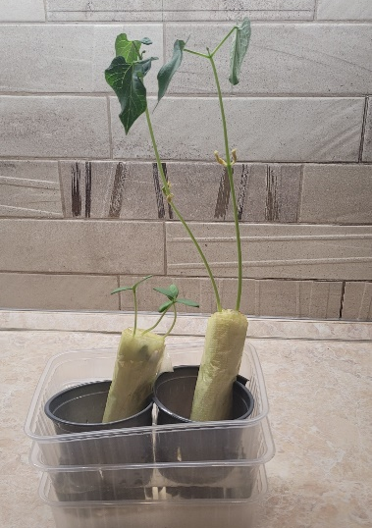

Рис.9. День10 Рис.10 Приготовление Рис.11. Ортофосфорная кислота . . питательного раствора

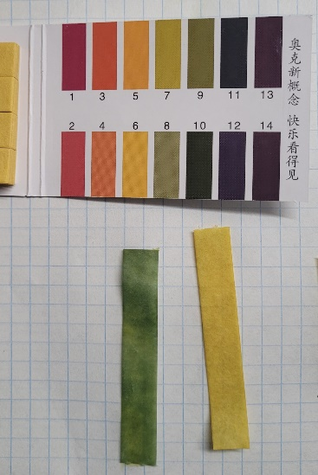
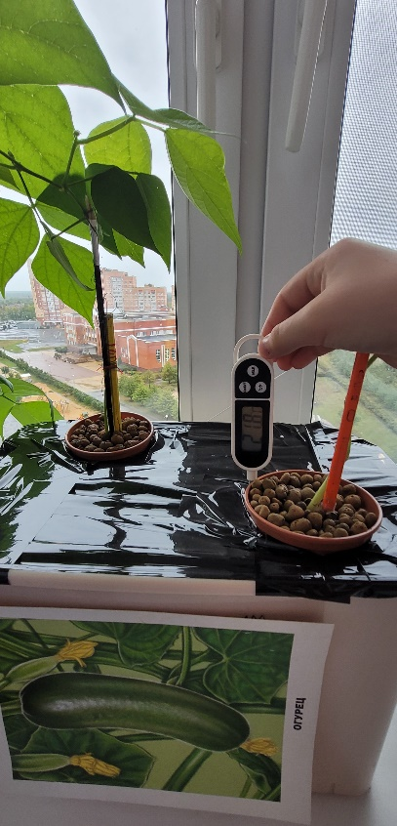
Рис.12. Измерение уровня рН Рис.13 Измерение температуры воды
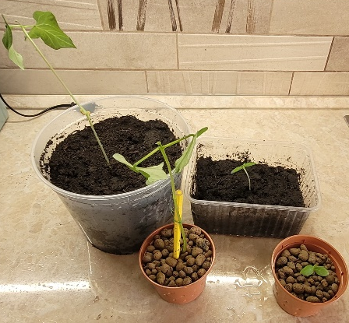
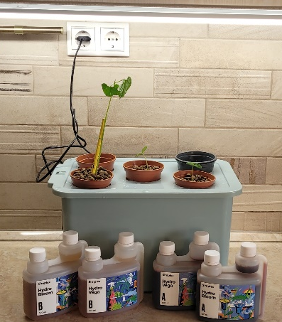
Рис.14. Пересадка рассады Рис.15. Гидропонная установка

ПРИЛОЖЕНИЕ 2

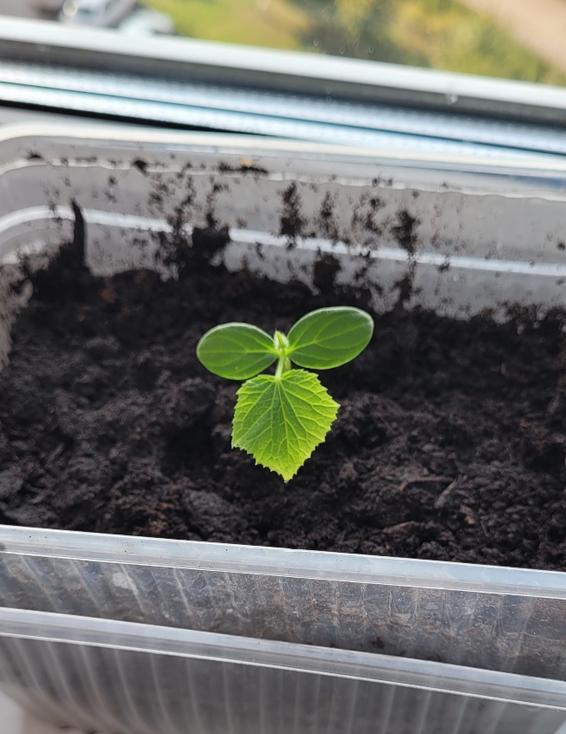
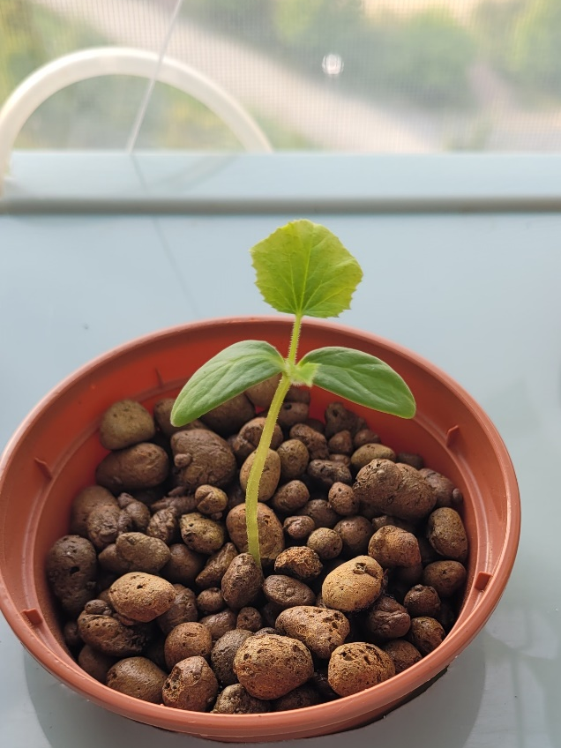

Рис.1. День 15й. Первый лист Рис.2 День 15й. Первый лист
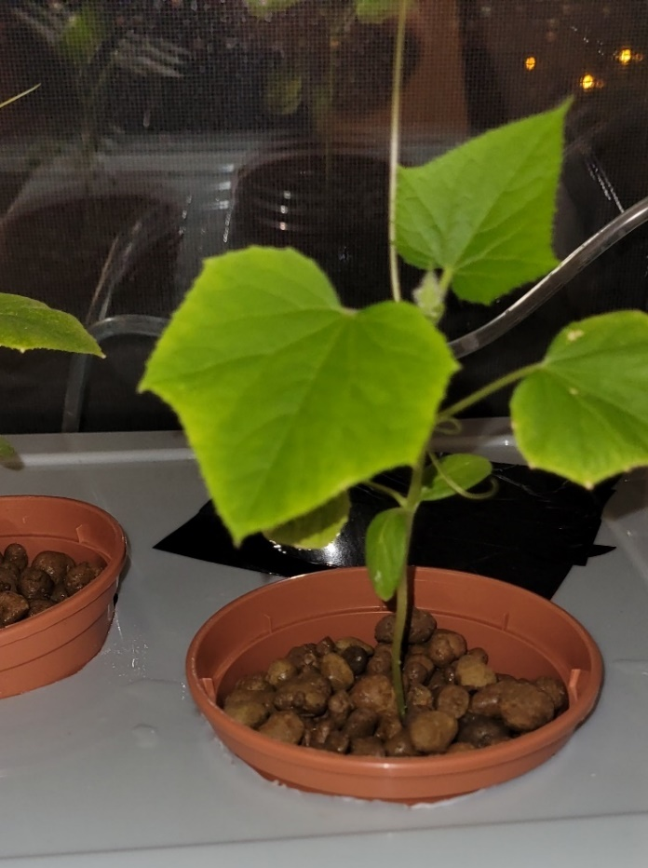
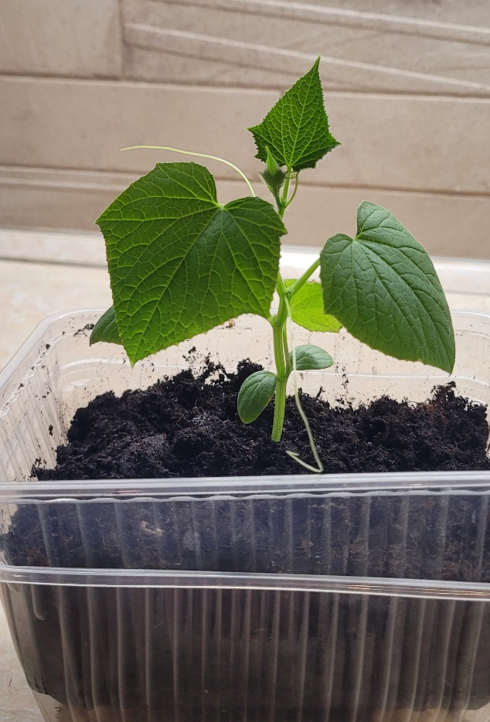

Рис.3 День 25. Появились усики. Рис.4 День 29. Появились усики.
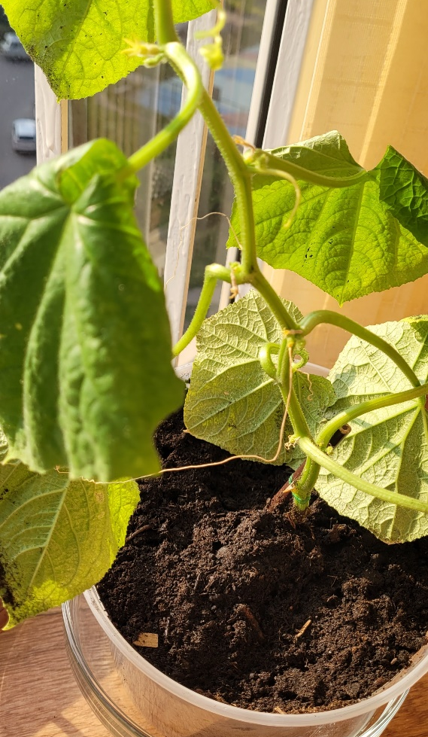
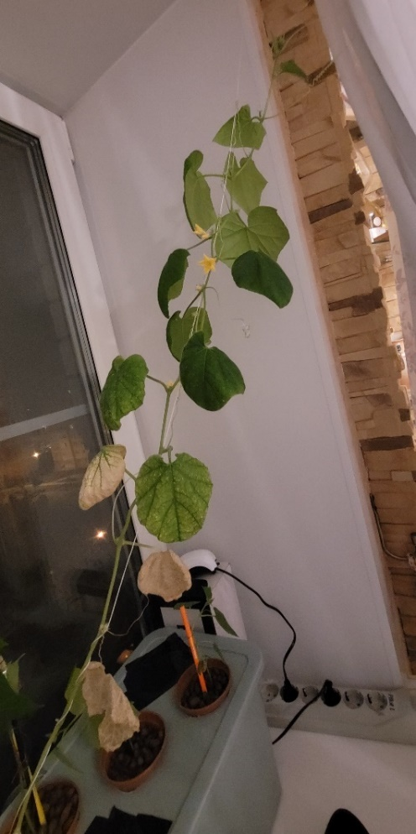

Рис.5 День 46. Начало цветения. Рис.6 День 49. Начало цветения.

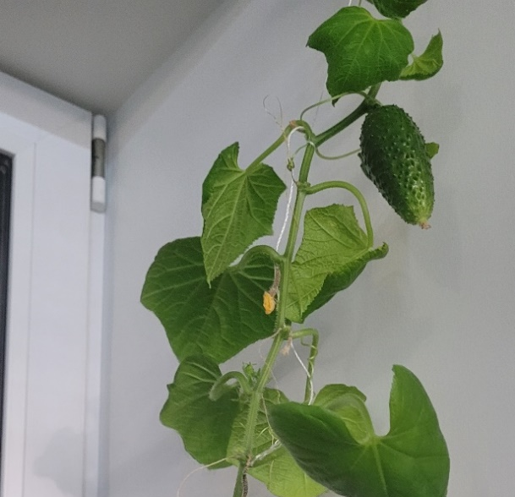
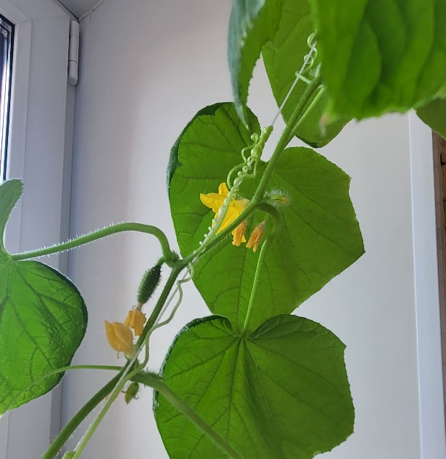
Рис.7 День 49.
Образование завязи. Образец №2 Рис.8 День 60. Образец№2
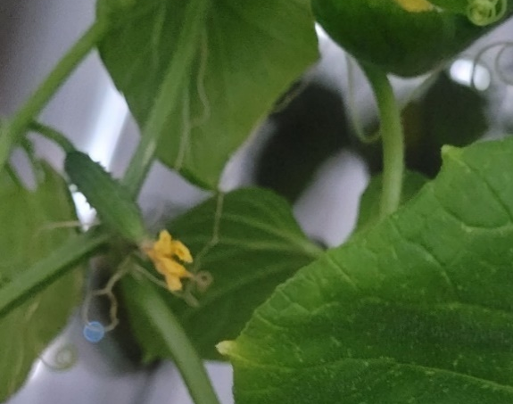
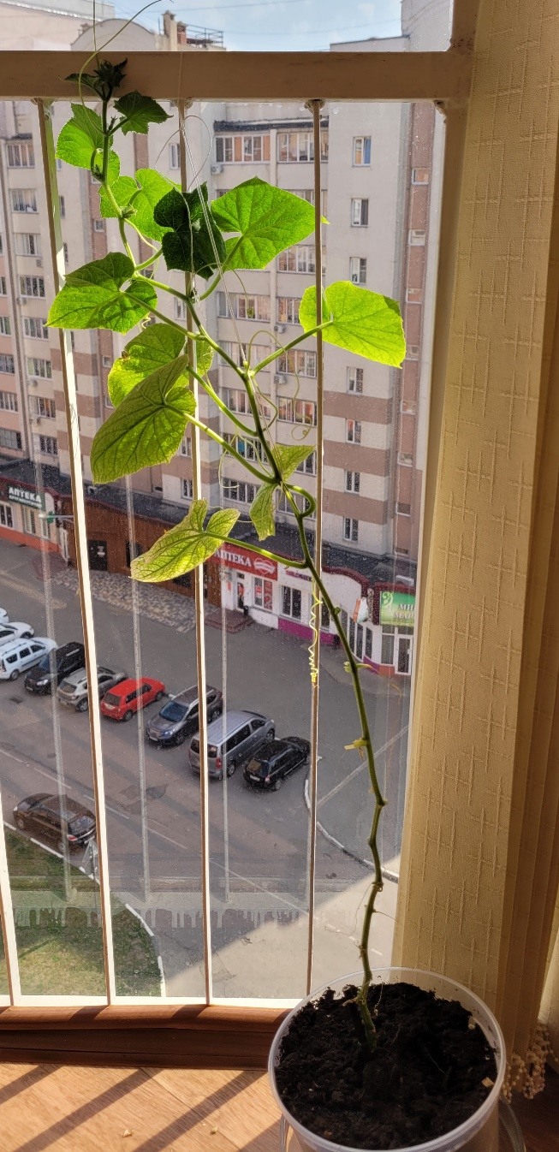
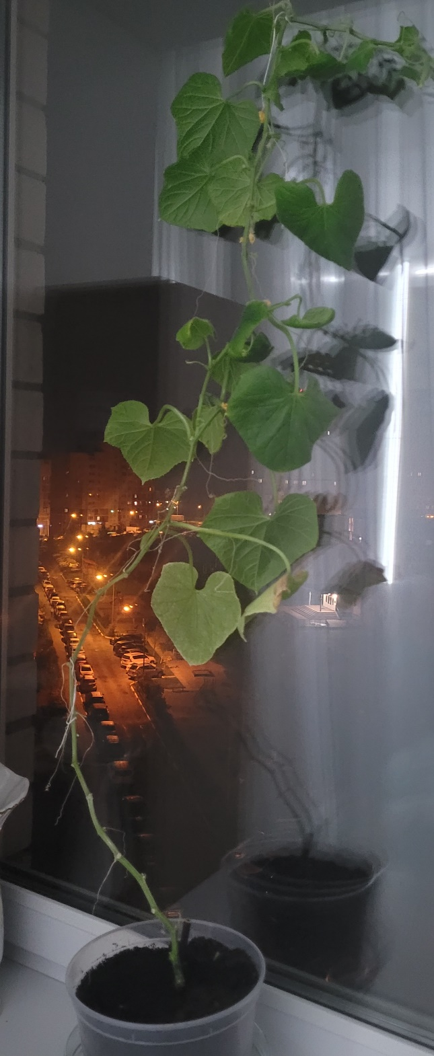
Рис.9 День 57. Огурец после болезни (паутинный клещ) Рис. 10 День 62 Образец 4

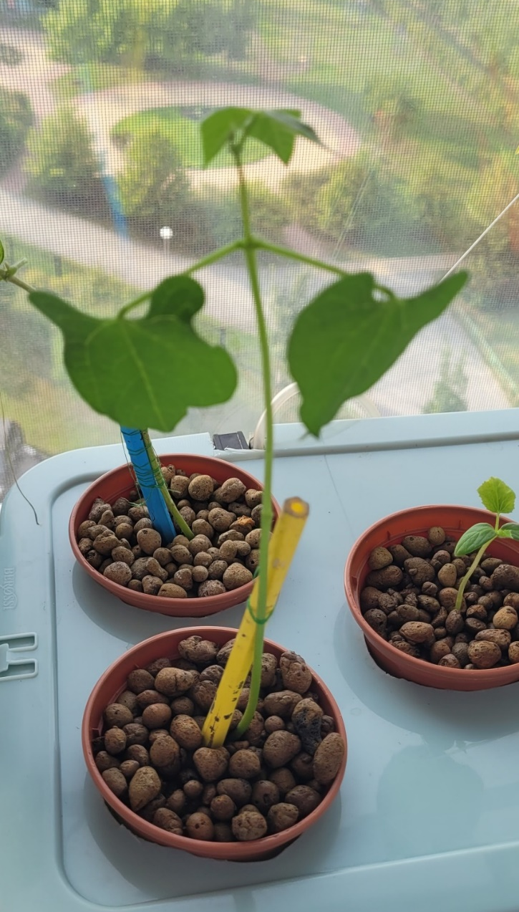
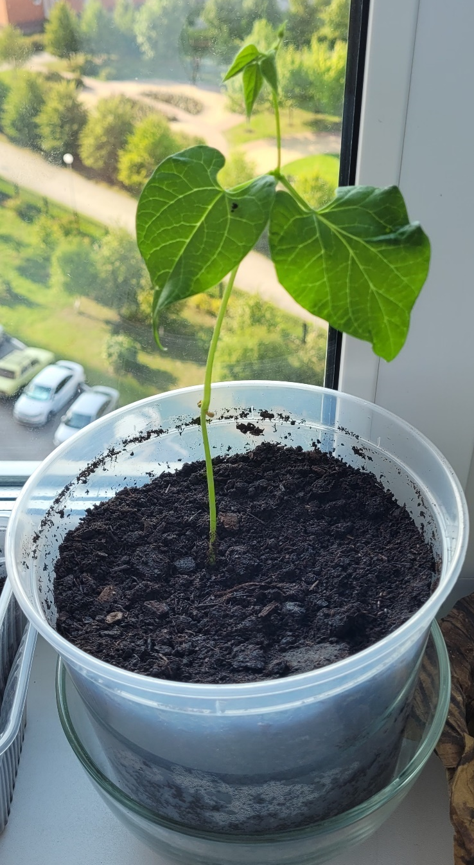
ПРИЛОЖЕНИЕ 3
Рис. 1 День 16. Рис.2 День16

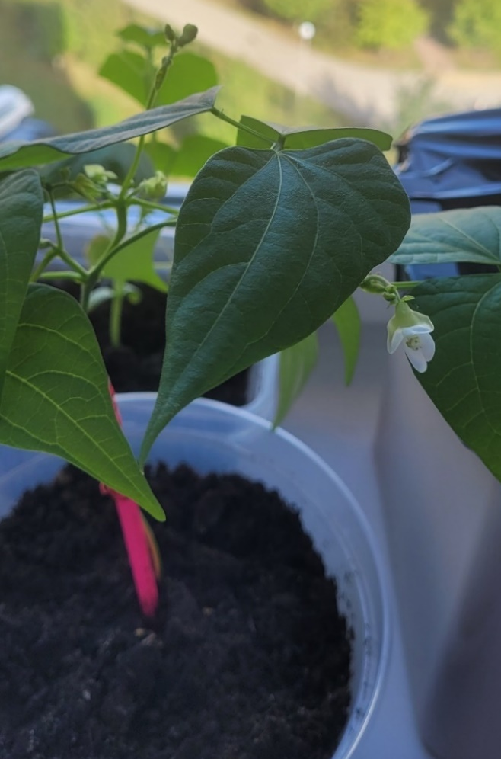
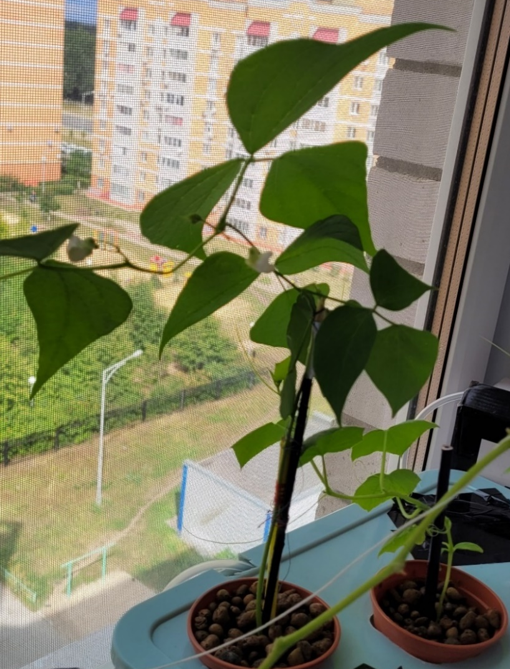
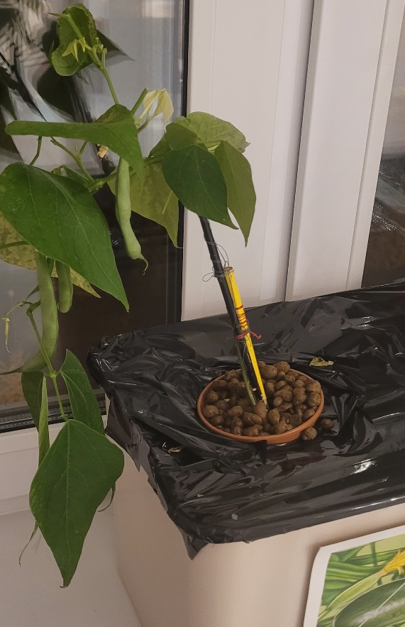
Рис.3 День33. Начало цветения Рис.4 День 36 Начало цветения
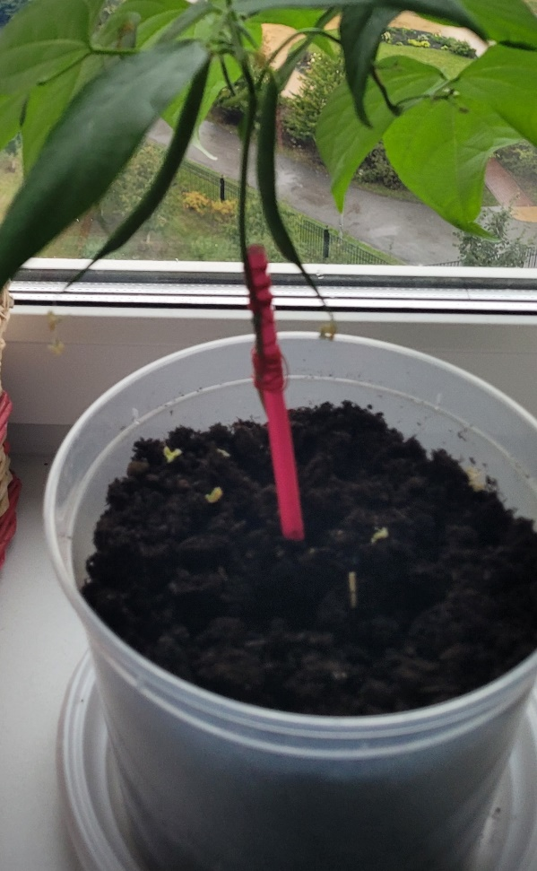

Рис.5 День 49 Рис. 6 День 52
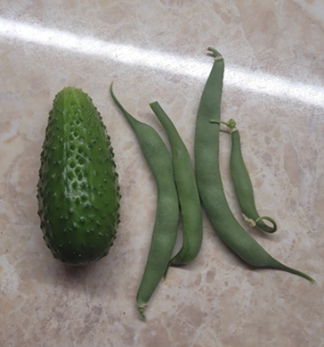
Рис.7. Урожай опытных образцов

